รายงานการปฏิบัติราชการประจำเดือน ประจำปีงบประมาณ พ.ศ. 2569 สถานีตำรวจภูธรฆ้องชัย
งานจราจร
เดือน เมษายน 256๙
ช่วงวันที่ 1 เมษายน 256๙ ถึง 3๐ เมษายน 256๙ เวลา 07.00-08.00 น. เจ้าหน้าที่ตำรวจจราจร ได้มีการอำนวยความสะดวกด้านการจราจรและดูแลความปลอดภัยของประชาชนและนักเรียน บริเวณ สามแยกการไฟฟ้าทางเข้าที่ว่าการอำเภอฆ้องชัย และจุดบริการจุดบริการต่างๆจำนวน ๑๓ ครั้ง
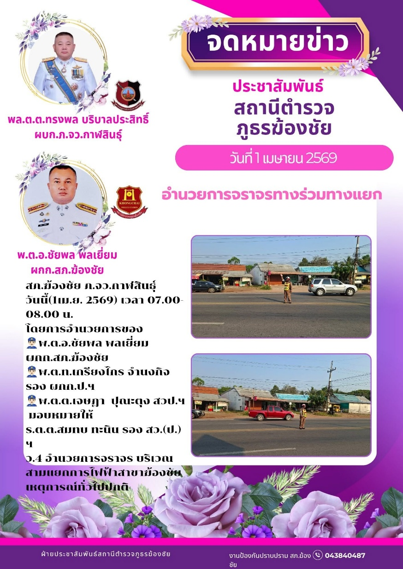

ช่วงวันที่ 1 เมษายน 256๙ ถึง 3๐ เมษายน 256๙ เวลา ๐๙.๐๐-๑๑.๓0 น. เจ้าหน้าที่ชุดจราจร ตั้งจุดกวดขันวินัยจราจร ตามมาตรการ ๑๐รสขม และการกระทำความผิดทุกประเภท บริเวณ จุดตรวจ หน้าการไฟฟ้าสาขาฆ้องชัย ถนน สาย มหาสารคาม-กมลาไสย และ บริเวณจุดตรวจตู้ยามบ้านหนองบัว ถนนสาย ขอนแก่น-อำนาจเจริญ จำนวน ๑๓ ครั้ง
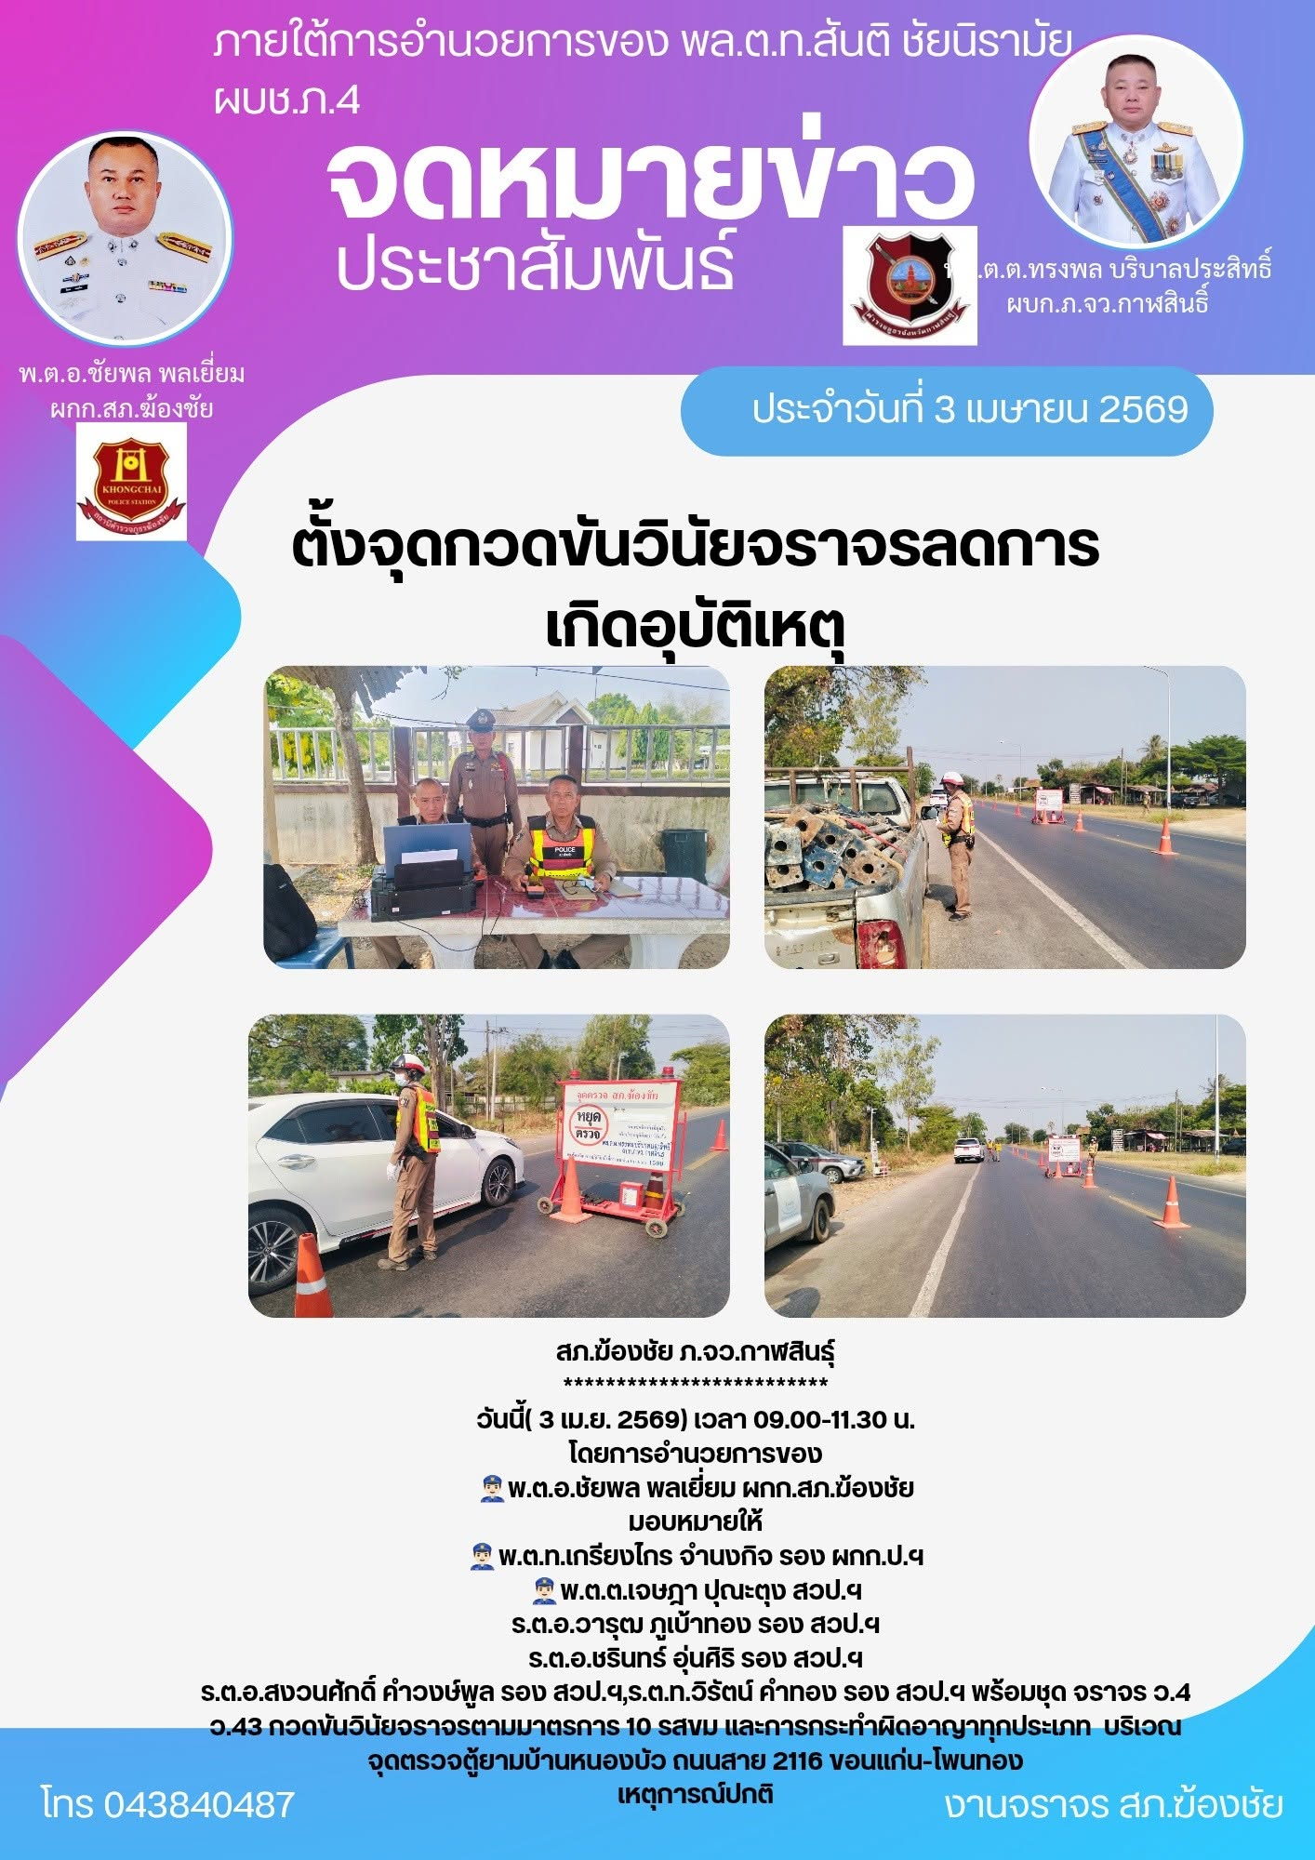

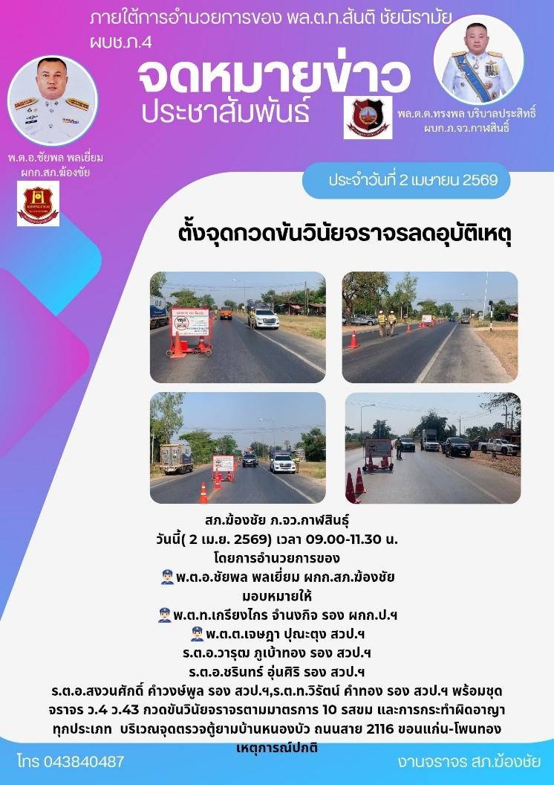
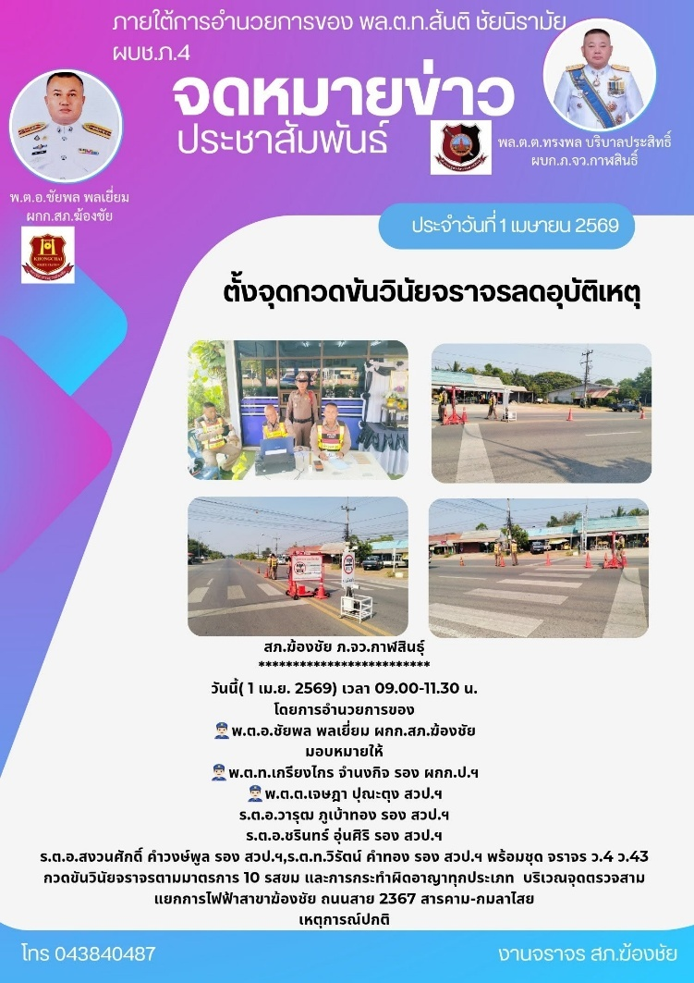

สภ.ฆ้องชัย ภจว.กาฬสินธุ์
*************************
วันนี้( 3 เม.ย. 2569) เวลา 13.30 น.
พ.ต.อ.ชัยพล พลเยี่ยม ผกก.สภ.ฆ้องชัย
พ.ต.ท.เกรียงไกร จำนงกิจ รอง ผกก.ป.ฯ
พ.ต.ต.เจษฎา ปุณะตุง สวป.ฯ
ร.ต.อ.วารุฒ ภูเบ้าทอง รอง สวป.ฯ
ร.ต.อ.ชรินทร์ อุ่นศิริ รอง สวป.ฯ ร้อยเวร 60 ร.ต.ท.สุริยันต์ พลอาจทัน ร้อยเวร 20 พร้อม ชุดสายตรวจ,ชุดจราจร ร่วมซ้อมแผนอุบัติเหตุหมู่อำเภอฆ้องชัย ร่วมกับ โรงพยาบาลฆ้องชัย สาธารณสุข หน่วยกู้ชีพ,กู้ภัย,อสม. โดยมี นาย ปัญญา ประโพชะนัง นายอำเภอฆ้องชัย เป็นประธาน การซักซ้อมแผนในครั้งนี้

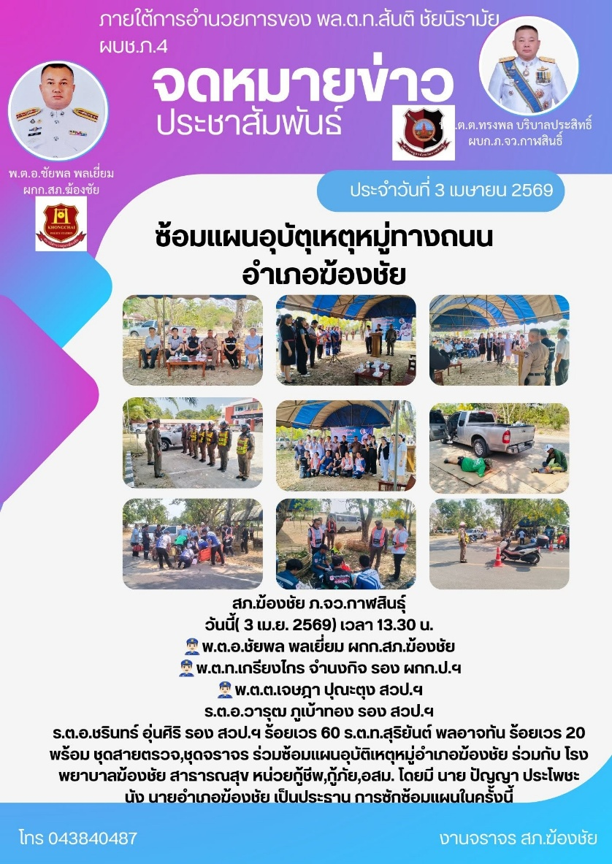

วันนี้ 10 เม.ย. 2569 เวลา 14.00 น.
พ.ต.อ.ชัยพล พลเยี่ยม ผกก.สภ.ฆ้องชัย มอบหมายให้
พ.ต.ท.เกรียงไกร จำนงกิจ รอง ผกก.ป.ฯ
พ.ต.ต.เจษฎา ปุณะตุง สวป.ฯ
พร้อมด้วยข้าราชการตำรวจ ชุดสายตรวจ ชุดจราจร และตำรวจชุดจิตอาสา ร่วมพิธีเปิดศูนย์ป้องกันและลดอุบัติเหตุทางถนนในช่วงเทศกาลสงกรานต์ อำเภอฆ้องชัยประจำปี 2569 และได้ประชาสัมพันธ์รณรงค์ให้ขับขี่ปลอดภัยไร้อุบัติเหตุ พร้อมแจก น้ำดื่ม ลูกอม แก่ผู้ใช้รถใช้ถนนที่สัญจรไปมา โดยมีนายปัญญา ประโพชะนัง นายอำเภอฆ้องชัย เป็นประธานในพิธี และหัวหน้าส่วนราชการ เจ้าหน้าที่ฝ่ายปกครอง เจ้าหน้าที่โรงพยาบาลฆ้องชัย สาธารณสุข กำนัน ผู้ใหญ่บ้าน ชรบ. อปพร. อสม. ร่วมพิธีเปิด ณ จุดบริการประชาชนหน้าการไฟฟ้าส่วนภูมิภาคสาขาฆ้องชัย ต.ฆ้องชัยพัฒนา อ.ฆ้องชัย จังหวัดกาฬสินธุ์

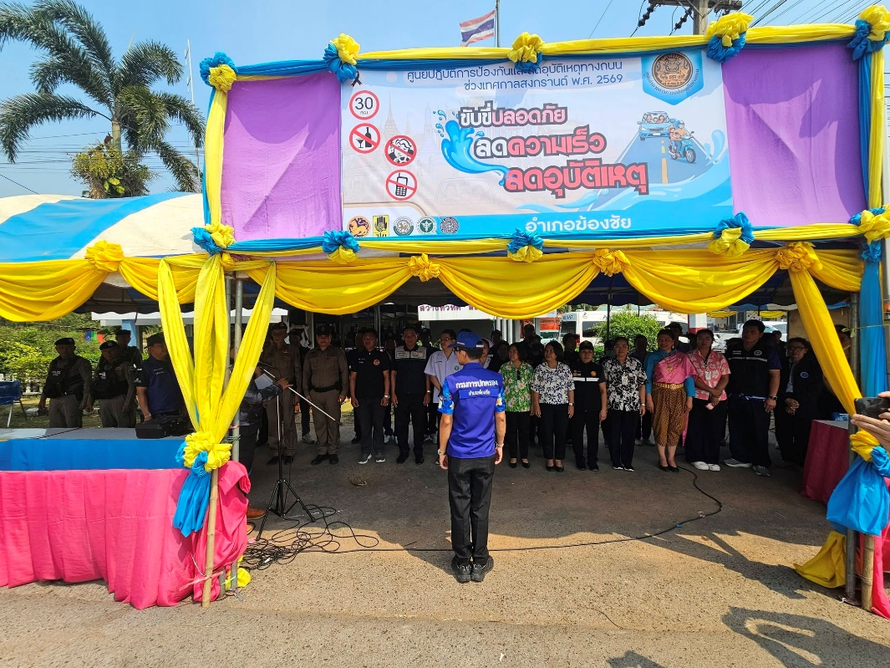

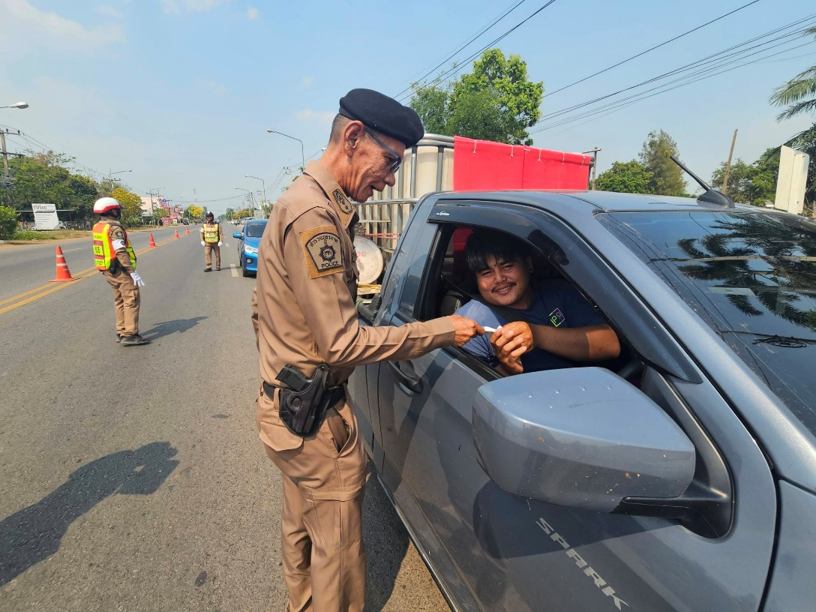

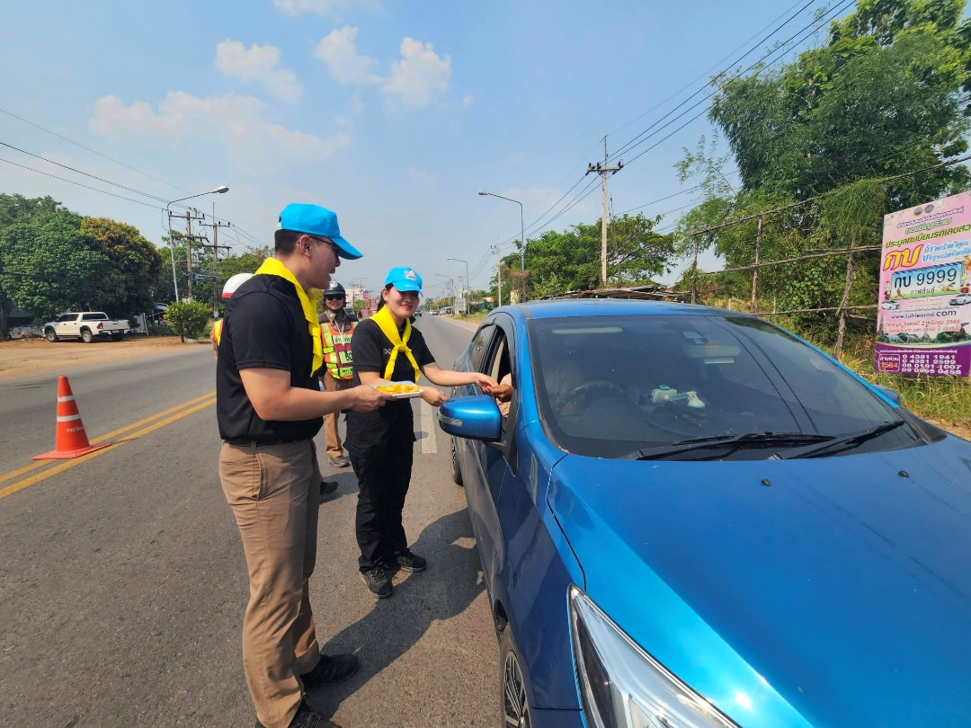

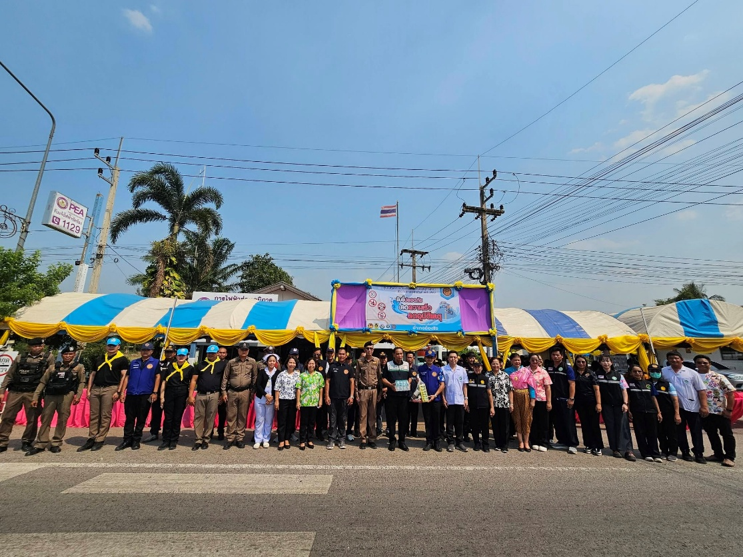

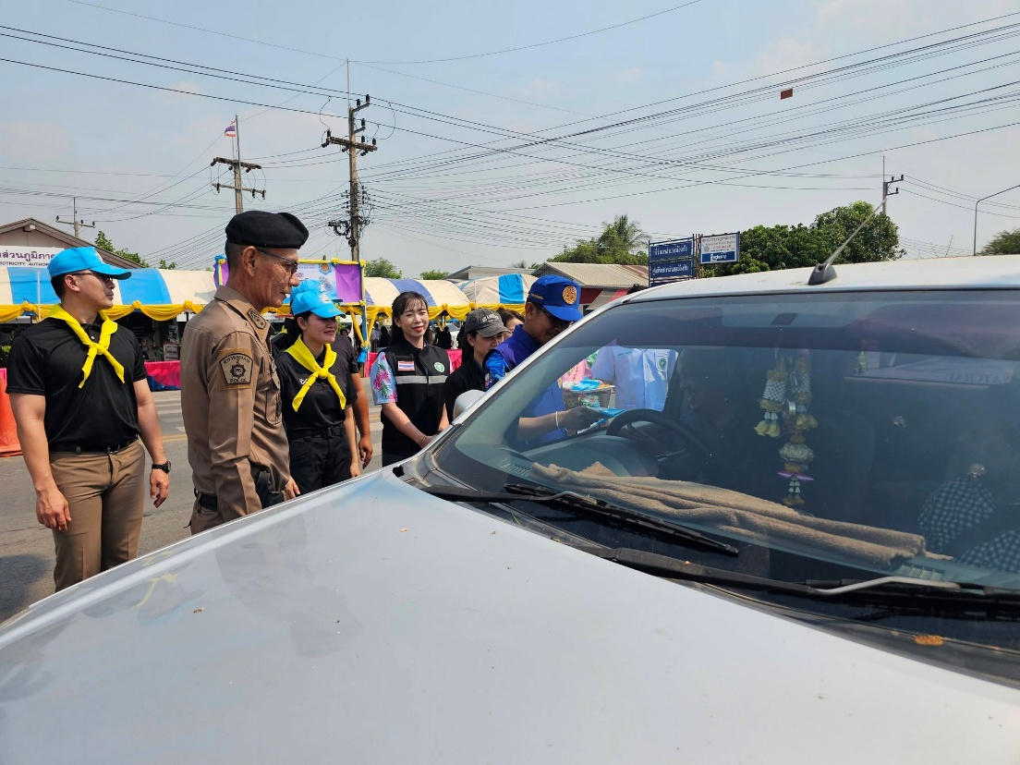

วันที่( 14 เม.ย. 2569) เวลา 08.00-16.00 น.
โดยการอำนวยการของ
พ.ต.อ.ชัยพล พลเยี่ยม ผกก.สภ.ฆ้องชัย
มอบหมายให้
พ.ต.ท.เกรียงไกร จำนงกิจ รอง ผกก.ป.ฯ
พ.ต.ต.เจษฎา ปุณะตุง สวป.ฯ
ร.ต.อ.วารุฒ ภูเบ้าทอง รอง สวป.ฯ
พร้อมชุด จราจร ว.4 อำนวยความสะดวกการจราจร บริเวณจุดบริการประชาชนช่วงเทศกาลสงกรานต์หน้าการไฟฟ้าสาขาฆ้องชัย ถนนสาย 2367 สารคาม-กมลาไสย

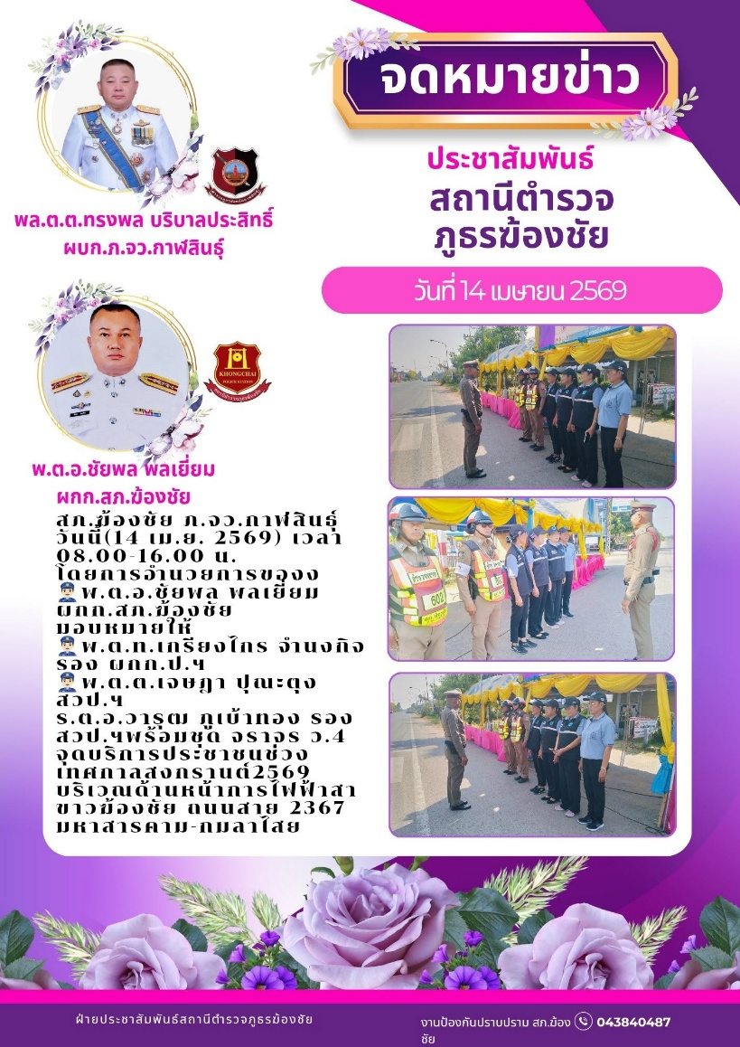

วันที่( 14 เม.ย. 2569) เวลา 08.30-10.30 น.
โดยการอำนวยการของ
พ.ต.อ.ชัยพล พลเยี่ยม ผกก.สภ.ฆ้องชัย
มอบหมายให้
พ.ต.ท.เกรียงไกร จำนงกิจ รอง ผกก.ป.ฯ
พ.ต.ต.เจษฎา ปุณะตุง สวป.ฯ
ร.ต.อ.วารุฒ ภูเบ้าทอง รอง สวป.ฯ
ร.ต.อ.ชรินทร์ อุ่นศิริ รอง สวป.ฯ
ร.ต.อ.สงวนศักดิ์ คำวงษ์พูล รอง สวป.ฯ,ร.ต.ท.วิรัตน์ คำทอง รอง สวป.ฯ พร้อมชุด จราจร ว.4 ว.43 กวดขันวินัยจราจรตามมาตรการ 10 รสขม และการกระทำผิดอาญาทุกประเภท ช่วงเทศกาลสงกรานต์ 2569 บริเวณจุดตรวจสามแยกการไฟฟ้า ถนนสาย 2367 สารคาม-กมลาไสย
